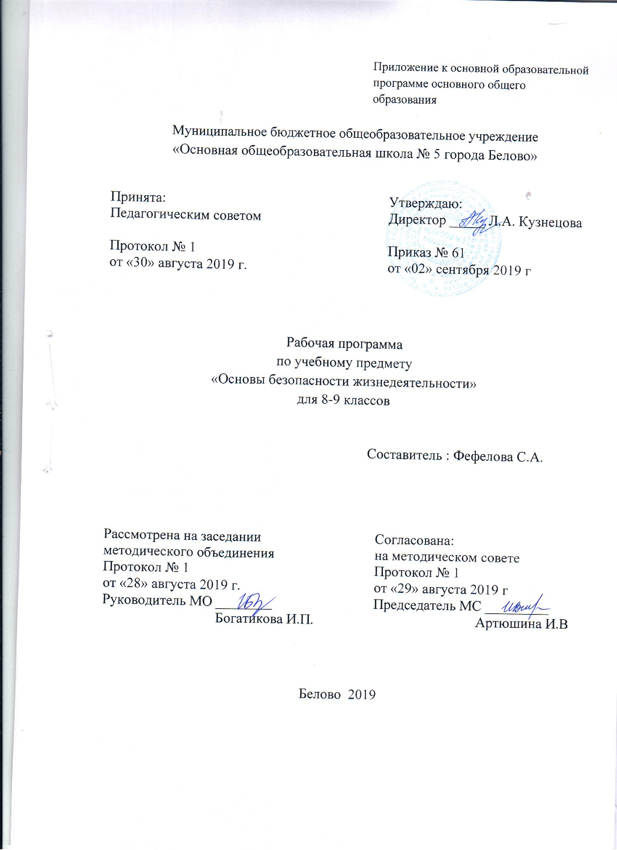

 | Содержание
1 | Планируемые результаты освоения учебного предмета  «Основы безопасности жизнедеятельности» | 3
2 | Содержание учебного предмета «Основы безопасности жизнедеятельности» | 6
3 | Тематическое планирование с указанием количества часов, отводимых на освоение каждой темы | 8

1 Планируемые результаты освоения учебного предмета «Основы
безопасности жизнедеятельности»
Изучение учебного предмета «Основы безопасности жизнедеятельности» на уровне основного общего образования дает возможность достичь определенных планируемых результатов, среди которых выделяют: личностные, метапредметные и предметные результаты

Личностные результаты:
- воспитание российской гражданской идентичности: патриотизма, уважения к Отечеству, прошлое и настоящее многонационального народа России; осознание своей этнической принадлежности, знание истории, языка, культуры своего народа, своего края, основ культурного наследия народов России и человечества; усвоение гуманистических, демократических и традиционных ценностей многонационального российского общества; воспитание чувства ответственности и долга перед Родиной;
- формирование ответственного отношения к учению, готовности и способности обучающихся к саморазвитию и самообразованию на основе мотивации к обучению и познанию, осознанному выбору и построению дальнейшей индивидуальной траектории образования на базе ориентировки в мире профессий и профессиональных предпочтений, с учётом устойчивых познавательных интересов, а также на основе формирования уважительного отношения к труду, развития опыта участия в социально значимом труде;
- формирование целостного мировоззрения, соответствующего современному уровню развития науки и общественной практики, учитывающего социальное, культурное, языковое, духовное многообразие современного мира;
- формирование осознанного, уважительного и доброжелательного отношения к другому человеку, его мнению, мировоззрению, культуре, языку, вере, гражданской позиции, к истории, культуре, религии, традициям, языкам, ценностям народов России и народов мира: готовности и способности вести диалог с другими людьми и достигать в нём взаимопонимания;
- освоение социальных норм, правил поведения, ролей и форм социальной жизни в группах и сообществах, включая взрослые и социальные сообщества; участие в школьном самоуправлении и общественной жизни в пределах возрастных компетенций с учётом региональных, этнокультурных, социальных и экономических особенностей;
- развитие морального сознания и компетентности в решении моральных проблем на основе личностного выбора, формирование нравственных чувств и нравственного поведения, осознанного и ответственного отношения к собственным поступкам;
- формирование коммуникативной компетентности в общении и сотрудничестве со сверстниками, детьми старшего и младшего возраста, взрослыми в процессе образовательной, общественно полезной, учебно-исследовательской, творческой и других видов деятельности;
- формирование ценности здорового и безопасного образа жизни; усвоение правил индивидуального и коллективного безопасного поведения в чрезвычайных ситуациях, угрожающих жизни и здоровью людей, правил поведения на транспорте и на дорогах;
- формирование основ экологической культуры соответствующей современному уровню экологического мышления, развитие опыта экологически ориентированной рефлексивно-оценочной и практической деятельности в жизненных ситуациях;
- осознание значения семьи в жизни человека и общества, принятие ценности семейной жизни, уважительное и заботливое отношение к членам своей семьи;
- развитие эстетического сознания через освоение художественного наследия народов России и мира, творческой деятельности эстетического характера
Метапредметные результаты:
- умение самостоятельно определять цели своего обучения, ставить и формулировать для себя новые задачи в учёбе и познавательной деятельности, развивать мотивы и интересы своей познавательной деятельности;
- умение самостоятельно планировать пути достижения целей, в том числе альтернативные, осознанно выбирать наиболее эффективные способы решения учебных и познавательных задач;
- умение соотносить свои действия с планируемыми результатами, осуществлять контроль своей деятельности в процессе достижения результата, определять способы действий в рамках предложенных условий и требований, корректировать свои действия в соответствии с изменяющейся ситуацией;
- умение оценивать правильность выполнения учебной задачи, собственные возможности её решения;
- владение основами самоконтроля, самооценки, принятия решений и осуществления осознанного выбора в учебной и познавательной деятельности;
- умение определять понятия, создавать обобщения, устанавливать аналогии, классифицировать, самостоятельно выбирать основания и критерии для классификации, устанавливать причинно-следственные связи, строить логическое рассуждение, умозаключение (индуктивное, дедуктивное и по аналогии) и делать выводы;
- умение создавать, применять и преобразовывать знаки и символы, модели и схемы для решения учебных и познавательных задач;
- смысловое чтение;
- умение организовывать учебное сотрудничество и совместную деятельность с учителем и сверстниками; работать индивидуально и в группе: находить общее решение и разрешать конфликты на основе согласования позиций и учёта интересов; формулировать, аргументировать и отстаивать своё мнение;
- умение осознанно использовать речевые средства в соответствии с задачей коммуникации для выражения своих чувств, мыслей и потребностей; планирования и регуляции своей деятельности; владение устной и письменной речью, монологической контекстной речью;
- формирование и развитие компетентности в области использования информационно-коммуникационных технологий (далее ИКТ- компетенции); развитие мотивации к овладению культурой активного пользования словарями и другими поисковыми системами;
- формирование и развитие экологического мышления, умение применять его в познавательной, коммуникативной, социальной практике и профессиональной ориентации

Предметные результаты:
1) формирование современной культуры безопасности жизнедеятельности на основе понимания необходимости защиты личности, общества и государства посредством осознания значимости безопасного поведения в условиях чрезвычайных ситуаций природного, техногенного и социального характера;
- формирование убеждения в необходимости безопасного и здорового образа жизни:
- понимание личной и общественной значимости современной культуры безопасности жизнедеятельности;
- понимание роли государства и действующего законодательства в обеспечении национальной безопасности и защиты населения от опасных и чрезвычайных ситуаций природного, техногенного и социального характера, в том числе от экстремизма и терроризма;
- понимание необходимости подготовки граждан к защите Отечества;
- формирование установки на здоровый образ жизни, исключающий употребление алкоголя, наркотиков, курение и нанесение иного вреда здоровью;
- формирование антиэкстремистской и антитеррористической личностной позиции;
- понимание необходимости сохранения природы и окружающей среды для полноценной жизни человека;
- знание основных опасных и чрезвычайных ситуаций природного, техногенного и социального характера, включая экстремизм и терроризм, и их последствий для личности, общества и государства;
- знание и умение применять меры безопасности и правила поведения в условиях опасных и чрезвычайных ситуаций;
- умение оказать первую помощь пострадавшим;
- умение предвидеть возникновение опасных ситуаций по характерным признакам их проявления, а также на основе информации, получаемой из различных источников, готовность проявлять предосторожность в ситуациях неопределенности
- умение принимать обоснованные решения в конкретной опасной ситуации с учетом реально складывающейся обстановки и индивидуальных возможностей;
- овладение основами экологического проектирования безопасной жизнедеятельности с учетом природных, техногенных и социальных рисков на территории проживания.

2 Содержание учебного предмета «Основы безопасности жизнедеятельности»

Основы безопасности личности, общества и государства
Основы комплексной безопасности
Человек и окружающая среда Мероприятия по защите населения в местах с неблагоприятной экологической обстановкой, предельно допустимые концентрации вредных веществ в атмосфере, воде, почве Бытовые приборы контроля качества окружающей среды и продуктов питания Основные правила пользования бытовыми приборами и инструментами, средствами бытовой химии, персональными компьютерами и др. Безопасность на дорогах Правила поведения на транспорте (наземном, в том числе железнодорожном, воздушном и водном), ответственность за их нарушения Правила безопасного поведения пешехода, пассажира и велосипедиста Средства индивидуальной защиты велосипедиста. Пожар его причины и последствия Правила поведения при пожаре при пожаре Первичные средства пожаротушения Средства индивидуальной защиты Водоемы Правила поведения у воды и оказания помощи на воде Правила безопасности в туристических походах и поездках Правила поведения в автономных условиях Сигналы бедствия, способы их подачи и ответы на них Правила безопасности в ситуациях криминогенного характера (квартира, улица, подъезд, лифт, карманная кража, мошенничество, самозащита покупателя) Элементарные способы самозащиты Информационная безопасность подростка.
Защита населения Российской Федерации от чрезвычайных ситуаций
Чрезвычайные ситуации природного характера и защита населения от них (землетрясения, извержения вулканов, оползни, обвалы, лавины, ураганы, бури, смерчи, сильный дождь (ливень), крупный град, гроза, сильный снегопад, сильный гололед, метели, снежные заносы, наводнения, половодье, сели, цунами, лесные, торфяные и степные пожары, эпидемии, эпизоотии и эпифитотии) Рекомендации по безопасному поведению Средства индивидуальной защиты Чрезвычайные ситуации техногенного характера и защита населения от них (аварии на радиационно-опасных, химически опасных, пожароопасных и взрывоопасных, объектах экономики, транспорте, гидротехнических сооружениях) Рекомендации по безопасному поведению Средства индивидуальной и коллективной защиты Правила пользования ими Действия по сигналу «Внимание всем!» Эвакуация населения и правила поведения при эвакуации

Основы противодействия терроризму, экстремизму и наркотизму в Российской Федерации
Терроризм, экстремизм, наркотизм - сущность и угрозы безопасности личности и общества Пути и средства вовлечения подростка в террористическую, экстремистскую и наркотическую деятельность Ответственность несовершеннолетних за правонарушения Личная безопасность при террористических актах и при обнаружении неизвестного предмета, возможной угрозе взрыва (при взрыве) Личная безопасность при похищении или захвате в заложники (попытке похищения) и при проведении мероприятий по освобождению заложников Личная безопасность при посещении массовых мероприятий

Основы медицинских знаний и здорового образа жизни
Основы здорового образа жизни
Основные понятия о здоровье и здоровом образе жизни Составляющие и факторы здорового образа жизни (физическая активность, питание, режим дня, гигиена) Вредные привычки и их факторы (навязчивые действия, игромания употребление алкоголя и наркотических веществ, курение табака и курительных смесей), их влияние на здоровье Профилактика вредных привычек и их факторов Семья в современном обществе Права и обязанности супругов Защита прав ребенка
Основы медицинских знаний и оказание первой помощи
Основы оказания первой помощи Первая помощь при наружном и внутреннем кровотечении Извлечение инородного тела из верхних дыхательных путей Первая помощь при ушибах и растяжениях, вывихах и переломах Первая помощь при ожогах, отморожениях и общем переохлаждении Основные неинфекционные и инфекционные заболевания, их профилактика Первая помощь при отравлениях Первая помощь при тепловом (солнечном) ударе Первая помощь при укусе насекомых и змей Первая помощь при остановке сердечной деятельности Первая помощь при коме Особенности оказания первой помощи при поражении электрическим током

3.Тематическое планирование с указанием часов, отводимых на освоение каждой темы
8 класс

Название раздела, темы | Кол-во часов
Основы безопасности личности, общества и государства | 23ч
Раздел1 Основы комплексной безопасности | 16ч
Пожарная безопасность | 3ч
Безопасность на дорогах | 3ч
Безопасность на водоемах | 3ч
Экология и безопасность | 2ч
Чрезвычайные ситуации техногенного характера и их возможные последствия | 5ч
Раздел2 Защита населения Российской Федерации от чрезвычайных ситуаций | 7ч
Обеспечение защиты населения от чрезвычайных ситуаций | 4ч
Организация защиты населения от чрезвычайных ситуаций техногенного характера | 3ч
Основы медицинских знаний и здорового образа жизни | 12ч
Раздел4Основы здорового образа жизни | 8ч
Здоровый образ жизни и его составляющие | 8ч
Первая помощь при неотложных состояниях | 4ч
Итого: | 35 часов

9 класс
Название раздела, темы | Кол-во часов
Основы безопасности личности, общества и государства | 24ч
Раздел1 Основы комплексной безопасности | 8ч
Национальная безопасность в России в современном мире | 4ч
Чрезвычайные ситуации мирного и военного времени и национальная безопасность России | 4ч
Раздел2 Защита населения Российской Федерации от чрезвычайных ситуаций | 7ч
Организационные основы по защите населения страны от чрезвычайных ситуаций мирного и военного времени | 3ч
Основные мероприятия, проводимые в Российской Федерации, по защите населения от чрезвычайных ситуаций мирного и военного времени | 4ч
Раздел3Противодействие терроризму и экстремизму в Российской Федерации | 9ч
Терроризм и экстремизм: их причины и последствия | 2ч
Нормативно-правовая база противодействия терроризму и экстремизму в Российской Федерации | 3ч
Организационные основы системы противодействия терроризму и наркотизму в Российской Федерации | 2ч
Обеспечение личной безопасности при угрозе теракта и профилактика наркозависимости | 2ч
Основы медицинских знаний и здорового образа жизни | 11ч
Раздел4Здоровье-условие благополучия человека | 3ч
Факторы, разрушающие репродуктивное здоровье | 3ч
Правовые основы сохранения и укрепления репродуктивного здоровья | 3ч
Раздел5 Основы медицинских знаний и оказание первой помощи | 1ч
Оказание первой помощи | 1ч
Итого: | 34 часа

